Những cuốn sách hay nên đọc một lần trong đời (2021)

<https://isachhay.net/top-20-cuon-sach-hay-ban-nen-doc-khi-dang-con-tre.html#Tom_tat_sach_hay>

[73 Comments](https://isachhay.net/top-20-cuon-sach-hay-ban-nen-doc-khi-dang-con-tre.html#comments)

**Viết bởi**[**Tuấn Ca**](https://isachhay.net/author/admin)

109.691 lượt xem

Những cuốn [**sách hay nên đọc**](https://isachhay.net/top-20-cuon-sach-hay-ban-nen-doc-khi-dang-con-tre.html) khi còn trẻ được định nghĩa là là những cuốn sách kinh điển nhất mọi thời đại. Sách được viết bởi những tác giả trẻ, những bộ óc văn học vĩ đại nhất, họ có những chủ đề, nhân vật, kinh nghiệm, cảm xúc và quan điểm sống luôn liên quan đến mỗi người chúng ta. Một số trong số họ là nguồn cảm hứng mà từ đó toàn bộ thể loại [tiểu thuyết hay](https://isachhay.net/tieu-thuyet-hay-nhat.html) đã nảy sinh từ đó.

Nếu bạn đang còn trẻ giống như tôi, và là một người thích đọc sách, bạn sẽ không thể bỏ qua 20 cuốn sách hay nên đọc ít nhất một lần trong đời dưới đây. Chúng đều là những tác phẩm đã giúp thay đổi cuộc sống và suy nghĩ của hàng triệu độc giả trên khắp thế giới.

Có thể nói rằng đây là những cuốn sách hay nên đọc nhất mọi thời đại mà bút ký của người viết đã vượt qua được giới hạn thể loại cũng như các đối tượng độc giả ban đầu mà họ nhắm đến. Tôi gọi đó là những cuốn sách **“Phép màu cuộc sống”**.

Nghe thật trừu tương nhưng chúng rất xứng đáng để bạn tìm đọc đấy.

Khi chúng ta mệt mỏi, hãy nhớ đến lời răn dạy của các bậc trí giả. Khi chúng ta rơi vào đường cùng bế tắc, hãy lắng nghe tiếng lòng của người thông minh. Chắc chắn rằng trên con đường đi tới thành công của chúng ta không chỉ có cầu vồng lấp lánh mà có cả gió bão cản lối, nhưng có trí tuệ giúp sức, cuối cùng bạn sẽ vượt qua gió mưa và đến được với ánh sáng mặt trời ấm áp.

* Xem thêm: [**Máy đọc sách tốt nhất hiện nay**](https://isachhay.net/may-doc-sach-nao-tot-nhat-nen-mua-kindle-kobo-bibox-hay-onyx-boox.html).

Những bài học vô cùng quý giá của những người đi trước ấy chắc chắn sẽ giúp được bạn tìm ra những cách sống, kĩ năng sống tốt hơn trong cuộc sống đầy màu sắc này.

**Mục lục**  [ẩn](https://isachhay.net/top-20-cuon-sach-hay-ban-nen-doc-khi-dang-con-tre.html)

[1 Những cuốn sách hay nên đọc trong đời (2021)](https://isachhay.net/top-20-cuon-sach-hay-ban-nen-doc-khi-dang-con-tre.html#Nhung_cuon_sach_hay_nen_doc_trong_doi_2021)

[1.1 1. Đắc Nhân Tâm – Dale Carnegie](https://isachhay.net/top-20-cuon-sach-hay-ban-nen-doc-khi-dang-con-tre.html#1_Dac_Nhan_Tam_-_Dale_Carnegie)

[1.2 2. Nhà giả kim – Paulo Coelho](https://isachhay.net/top-20-cuon-sach-hay-ban-nen-doc-khi-dang-con-tre.html#2_Nha_gia_kim_-_Paulo_Coelho)

[1.3 3. Mỗi lần vấp ngã là một lần Trưởng Thành](https://isachhay.net/top-20-cuon-sach-hay-ban-nen-doc-khi-dang-con-tre.html#3_Moi_lan_vap_nga_la_mot_lan_Truong_Thanh)

[1.4 4. Tuổi Trẻ Đáng Giá Bao Nhiêu? Rosie Nguyễn](https://isachhay.net/top-20-cuon-sach-hay-ban-nen-doc-khi-dang-con-tre.html#4_Tuoi_Tre_Dang_Gia_Bao_Nhieu_Rosie_Nguyen)

[1.5 5. Đời thay đổi khi chúng ta thay đổi – Andrew Matthews](https://isachhay.net/top-20-cuon-sach-hay-ban-nen-doc-khi-dang-con-tre.html#5_Doi_thay_doi_khi_chung_ta_thay_doi_-_Andrew_Matthews)

[1.6 6. Dạy Con Làm Giàu – Robert Kiyosaki](https://isachhay.net/top-20-cuon-sach-hay-ban-nen-doc-khi-dang-con-tre.html#6_Day_Con_Lam_Giau_-_Robert_Kiyosaki)

[1.7 7. Những Tấm Lòng Cao Cả – Edmondo De Amicis](https://isachhay.net/top-20-cuon-sach-hay-ban-nen-doc-khi-dang-con-tre.html#7_Nhung_Tam_Long_Cao_Ca_-_Edmondo_De_Amicis)

[1.8 8. Nhà Lãnh Đạo không Chức Danh – Robin Sharma](https://isachhay.net/top-20-cuon-sach-hay-ban-nen-doc-khi-dang-con-tre.html#8_Nha_Lanh_Dao_khong_Chuc_Danh_-_Robin_Sharma)

[1.9 9. Cho tôi xin 1 vé đi tuổi thơ – Nguyễn Nhật Ánh](https://isachhay.net/top-20-cuon-sach-hay-ban-nen-doc-khi-dang-con-tre.html#9_Cho_toi_xin_1_ve_di_tuoi_tho_-_Nguyen_Nhat_Anh)

[1.10 10. Harry Potter – J. K. Rowling](https://isachhay.net/top-20-cuon-sach-hay-ban-nen-doc-khi-dang-con-tre.html#10_Harry_Potter_-_J_K_Rowling)

[1.11 11. Cà Phê Cùng Tony](https://isachhay.net/top-20-cuon-sach-hay-ban-nen-doc-khi-dang-con-tre.html#11_Ca_Phe_Cung_Tony)

[1.12 12. Người bán hàng vĩ đại nhất thế giới – Og Mandino](https://isachhay.net/top-20-cuon-sach-hay-ban-nen-doc-khi-dang-con-tre.html#12_Nguoi_ban_hang_vi_dai_nhat_the_gioi_-_Og_Mandino)

[1.13 13. Trump – Đừng Bao Giờ Bỏ Cuộc](https://isachhay.net/top-20-cuon-sach-hay-ban-nen-doc-khi-dang-con-tre.html#13_Trump_-_Dung_Bao_Gio_Bo_Cuoc)

[1.14 14. Đừng Bao Giờ Đi Ăn Một Mình – Keith Ferrazzi](https://isachhay.net/top-20-cuon-sach-hay-ban-nen-doc-khi-dang-con-tre.html#14_Dung_Bao_Gio_Di_An_Mot_Minh_-_Keith_Ferrazzi)

[1.15 15. Bắt Trẻ Đồng Xanh – J.D.Salinger](https://isachhay.net/top-20-cuon-sach-hay-ban-nen-doc-khi-dang-con-tre.html#15_Bat_Tre_Dong_Xanh_-_JDSalinger)

[1.16 16. Ông Già Và Biển Cả – Hemingway](https://isachhay.net/top-20-cuon-sach-hay-ban-nen-doc-khi-dang-con-tre.html#16_Ong_Gia_Va_Bien_Ca_-_Hemingway)

[1.17 17. Tỷ Phú Bán Giày – Tony Hsieh](https://isachhay.net/top-20-cuon-sach-hay-ban-nen-doc-khi-dang-con-tre.html#17_Ty_Phu_Ban_Giay_-_Tony_Hsieh)

[1.18 18. Đọc Vị Bất Kỳ Ai – David J.Lieberman](https://isachhay.net/top-20-cuon-sach-hay-ban-nen-doc-khi-dang-con-tre.html#18_Doc_Vi_Bat_Ky_Ai_-_David_JLieberman)

[1.19 19. Bố già – Mario Puzo](https://isachhay.net/top-20-cuon-sach-hay-ban-nen-doc-khi-dang-con-tre.html#19_Bo_gia_-_Mario_Puzo)

[1.20 20. Mặc Kệ Thiên Hạ, Sống Như Người Nhật – Mari Tamagawa](https://isachhay.net/top-20-cuon-sach-hay-ban-nen-doc-khi-dang-con-tre.html#20_Mac_Ke_Thien_Ha_Song_Nhu_Nguoi_Nhat_-_Mari_Tamagawa)

[1.21 21. Cuốn Theo Chiều Gió (Gone With The Wind)](https://isachhay.net/top-20-cuon-sach-hay-ban-nen-doc-khi-dang-con-tre.html#21_Cuon_Theo_Chieu_Gio_Gone_With_The_Wind)

[2 Tóm tắt sách hay](https://isachhay.net/top-20-cuon-sach-hay-ban-nen-doc-khi-dang-con-tre.html#Tom_tat_sach_hay)

[3 Cách đọc thêm nhiều sách](https://isachhay.net/top-20-cuon-sach-hay-ban-nen-doc-khi-dang-con-tre.html#Cach_doc_them_nhieu_sach)

Với [những cuốn sách hay về kỹ năng sống](https://isachhay.net/100-cuon-sach-ky-nang-song-cho-nguoi-tre-doanh-nhan-va-nguoi-thanh-dat.html), hạt giống tâm hồn, súp gà cho tâm hồn, sách self-help, [phát triển bản thân](https://isachhay.net/nhung-cuon-sach-phat-trien-ban-than-hay-nhat.html), dạy con làm giàu, kỹ năng thành công, sống hạnh phúc… của iSachHay.net sẽ cung cấp cho độc giả những bài học về kĩ năng sống, [nghệ thuật sống](https://isachhay.net/y-nghia-cuoc-song) được nhiều tác giả và dịch giả nổi tiếng dịch lại hoặc biên soạn từ những câu chuyện có thật trong cuộc sống.

Đó sẽ là những bài học, những kinh nghiệm quý báu sẽ giúp ích bạn rất nhiều trong cuộc sống đầy màu sắc này.

Song song đó, mục Tư vấn sách, [Review sách](https://isachhay.net/review-sach) tại iSachHay.net sẽ giới thiệu đến bạn hàng loạt những tựa sách hay về kỹ năng sống, nghệ thuật sống, văn học…với những bài đánh giá khách quan và sâu sắc, được biên tập viên iSachHay.net tuyển chọn kỹ lưỡng.

Bạn nhớ đón đọc nhé!



***Sách luôn là món quà tuyệt vời nhất dành cho mỗi chúng ta, iSachHay gợi ý 20 tựa sách hay nhất mà nhiều người đọc trên toàn thế giới đến bạn.***

**Những cuốn sách hay nên đọc trong đời (2021)**

**1. Đắc Nhân Tâm – Dale Carnegie**

[Đắc Nhân Tâm](https://isachhay.net/dac-nhan-tam-cuon-sach-tu-hoc-ve-doi-nhan-xu-the-thoi-hien-dai.html) *(How to Win Friends and Influence People)* được mệnh danh là quyển sách hay nhất, nổi tiếng nhất, bán chạy nhất và nó có tầm ảnh hưởng đi xa nhất mọi thời đại, Đắc Nhân Tâm của soạn giả Dale Carnegie là 1 quyển sách hay nên đọc để bạn biết về nghệ thuật thu phục lòng người và làm tất cả mọi người phải yêu mến mình.

Quyển sách này cũng nêu bật lên các nguyên tắc trong việc đối nhân xử thế rất khôn ngoan bắt đầu từ việc thấu hiểu, thành thật với chính bản thân mình cũng như gợi ý cho người đọc cách biết quan tâm đến những người kế bên để cùng hòa nhập, cùng nhau phát triển khả năng của chính mình và mọi người lên 1 tầm cao mới.

Những người đã đọc sách Đắc Nhân Tâm có thể cũng cảm nhận được một tinh thần xuyên suốt mà tác giả muốn thể hiện trong quyển sách hay này. Đấy chính là chữ “nhẫn”. Nếu bạn có chữ “nhẫn” thì tất cả mọi việc sẽ được thay đổi nhìn nhận theo 1 hướng khác mà nơi đó sẽ khiến cho cuộc sống trở nên là một màu xanh hy vọng mãi mãi.

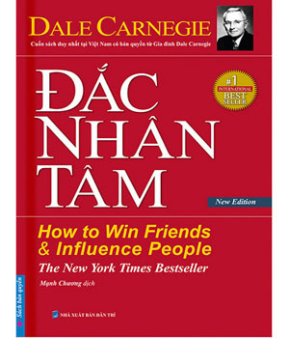

***Đắc Nhân Tâm là cuốn sách hay nhất mọi thời đại nên có trong kệ sách của bạn.***

[Mua tại Lazada](https://isachhay.net/lzd/dacnhantam)[Mua tại Tiki](https://isachhay.net/tiki/dac-nhan-tam)

**2. Nhà giả kim – Paulo Coelho**

[Nhà giả kim](https://isachhay.net/nha-gia-kim-cuon-sach-cho-ta-biet-song-khong-quan-trong-bang-y-nghia-cuoc-song.html) *(The Alchemist)* của Paulo Coelho là một cuốn sách hay dành cho những người đã đánh mất đi ước mơ hoặc chưa bao giờ có nó. Nếu bạn đang cần tìm những cuốn sách nên đọc để thành công thì Nhà Giả Kim rất xứng đáng. Thành công như thế nào: **thành công trong trong suy nghĩ và hành động**.

Cuốn sách này bán chạy thứ 2 trên thế giới chỉ sau [Kinh Thánh](https://vi.wikipedia.org/wiki/Kinh_Th%C3%A1nh), và được dịch ra với nhiều ngôn ngữ trên thế giới.

Lời văn tuy bình dị, nhẹ nhàng nhưng đậm chất thơ trong đó, thấm đẫm các triết lý huyền bí của [Phương Đông](https://isachhay.net/hanh-trinh-ve-phuong-dong-cuon-sach-kham-pha-nhung-gia-tri-vinh-hang.html) nhưng lại là một động lực vững chắc cho những con người đang tìm kiếm một hoài bão trong tâm hồn, yêu thích và những ai đang trên đường đời thực hiện những ước mơ của bản thân.

Trước đây tôi vẫn thường tự hỏi bản thân mình rằng: Tôi tồn tại có ý nghĩa gì trong cuộc đời này? Tôi không thông minh và dĩ nhiên cũng chẳng đẹp trai chút nào. Tôi không biết mình thích điều gì, muốn cái gì. Thậm chí ước mơ của mình là gì, hoài bão ra sao để mà sống hết mình vì nó. Giống như một người “sống trong bao” không lí tưởng không mục đích toàn vẹn, đơn thuần chỉ là tôi tồn tại.

Vì lẽ đó, tôi sẽ sống những ngày không lí tưởng đấy nếu không vô tình đọc được cuốn tiểu thuyết Nhà giả kim của [Paulo Ceolho](https://vi.wikipedia.org/wiki/Paulo_Coelho).

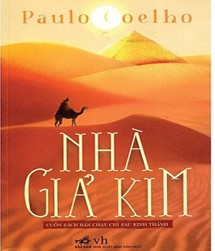

***“Nhà giả kim” của Paulo Coelho là một cuốn sách hay dành cho những người đã đánh mất đi ước mơ hoặc chưa bao giờ có nó.***

[Mua tại Fahasa](https://isachhay.net/fahasa/nha-gia-kim)[Mua tại Tiki](https://isachhay.net/tiki/nha-gia-kim)

“Nhà giả kim” không hề mang sự gây cấn hồi hộp như truyện kinh dị hay trinh thám, không lãng mạn tình cảm như truyện ngôn tình nhưng sức lan tỏa của nó đã vượt ra khỏi biên giới làm cho lay động biết bao trái tim người đọc. Chỉ là một cuốn sách nhỏ nhưng đã làm thay đổi cuộc đời của người đọc.

Cuốn sách này như là kim chỉ nam cho những ai chưa tìm được phương hướng cho mình nhất là những người trẻ rằng giấc mơ của 1 người chính là định mệnh của người đó, và sự chối bỏ giấc mơ chính là từ bỏ định mệnh.

Bạn có như tôi không? Nếu bạn chưa biết bạn làm gì cho cuộc sống hãy tìm đọc cuốn sách này ngay nhé!

**3. Mỗi lần vấp ngã là một lần Trưởng Thành**

“[Mỗi lần vấp ngã là một lần Trưởng Thành](https://isachhay.net/moi-lan-vap-nga-la-mot-lan-truong-thanh-cuon-sach-danh-cho-moi-lua-tuoi.html)” là cuốn sách hay về cuộc sống với nội dung theo kiểu kể chuyện và phân tích. Đây là cuốn sách giúp bạn trưởng thành hơn mà một lần vô tình ghé nhà sách, tôi bắt gặp tựa đề quá hay. Những câu chuyện trong đây như một dẫn chứng cụ thể và sống động trong cuộc sống thường ngày của mỗi chúng ta, trong đó có tôi và bạn đấy.

Tác giả Liêu Trí Phong dẫn dụ những câu nói, những câu chuyện thực về đối nhân xử thế, về đạo đức, về kinh doanh…v.v để rồi phân tích rõ nét để chúng ta hiểu sâu sắc hơn về cuộc sống của mỗi người đang sống hoặc trong tương lại sẽ cần đến.

Người ta vẫn thường hay nói mỗi lần vấp ngã là một lần đau và sau mỗi cú ngã ấy, chúng ta sẽ trở nên mạnh mẽ và trưởng thành hơn bao giờ hết. Cuộc sống đôi khi cũng có những ngày như thế đó. Thế nhưng, khi sự vấp ngã đã trở thành [thói quen](https://isachhay.net/doc-sach-hay-moi-ngay-mot-thoi-quen-tot.html) với một thân mình chằng chịt vết trầy xước, đó chính là khi tâm hồn dần dần hình thành sự vô cảm và chai sạm trước những nỗi đau.

**“Mỗi lần vấp ngã là một lần trưởng thành”** – Cuốn sách với tiêu đề như một lời khuyên hay đơn giản giống như [một câu slogan hay](https://isachhay.net/nhung-cau-slogan-hay.html) của cuộc sống. Quyển sách như tạo nguồn động lực cho những người trẻ đang ngần ngại không biết có nên thử sức mình vào những điều mới mẻ hay không.

* [***Những câu danh ngôn về sự trưởng thành hay nhất***](https://isachhay.net/stt-truong-thanh-va-danh-ngon-ve-su-truong-thanh-y-nghia.html).

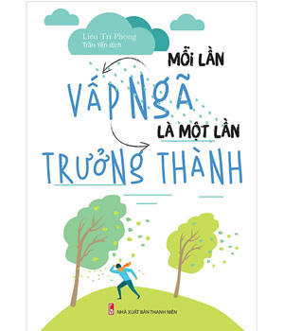

***Một cuốn sách hay nói về nghị lực sống để hoàn thành mọi ước mơ.***

[Mua tại Lazada](https://isachhay.net/lzd/moilanvapnga)[Mua tại Tiki](https://isachhay.net/tiki/moi-lan-vap-nga-la-mot-lan-truong-thanh)

**4. Tuổi Trẻ Đáng Giá Bao Nhiêu? Rosie Nguyễn**

“Bạn hối tiếc vì không nắm bắt lấy một cơ hội nào đó, chẳng có ai phải mất ngủ.

Bạn từng trải qua những ngày tháng nhạt nhẽo với công việc bạn căm ghét, người ta chẳng hề bận lòng?

Bạn có chết mòn nơi xó tường với những ước mơ dang dở, đó không phải là việc của họ. Suy cho cùng, quyết định là ở bạn. Muốn có điều gì hay không là tùy bạn. Nên hãy làm những điều bạn thích. Hãy đi theo tiếng nói trái tim. Hãy sống theo cách bạn cho là mình nên sống.

Vì sau tất cả, chẳng ai quan tâm.”

Tôi đã đọc quyển sách này một cách thích thú. Có nhiều kiến thức và kinh nghiệm hữu ích, những điều mới mẻ ngay cả với người gần trung niên như tôi.

[Tuổi trẻ đáng giá bao nhiêu?](https://isachhay.net/tuoi-tre-dang-bao-nhieu-sach-danh-tang-nhung-nguoi-tre-yeu-mem-lac-loi.html) được tác giả chia làm 3 phần: HỌC, LÀM, ĐI. Nhưng tôi thấy cuốn sách còn thể hiện một phần thứ tư nữa, đó là ĐỌC. Hãy đọc sách, nếu bạn [đọc sách một cách bền bỉ](https://isachhay.net/doc-sach-va-nghe-nhac-giup-toi-tap-trung-va-co-cam-xuc-doc-nhieu-hon.html), sẽ đến lúc bạn bị thôi thúc không ngừng bởi ý muốn viết nên cuốn sách của riêng mình. Nếu tôi còn ở tuổi đôi mươi, hẳn là tôi sẽ đọc Tuổi trẻ đáng giá bao nhiêu? nhiều hơn một lần.”

Xem thêm: [*Review sách Bạn Đắt Giá Bao Nhiêu?*](https://isachhay.net/review-sach-ban-dat-gia-bao-nhieu-moi-phu-nu-nen-doc.html)

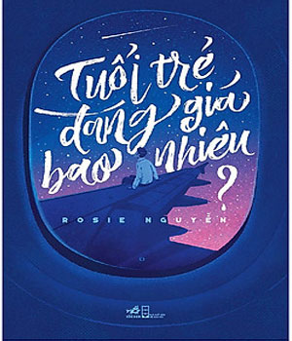  
[Mua tại Lazada](https://isachhay.net/lzd/tuoitredanggia)[Mua tại Tiki](https://isachhay.net/tiki/tuoi-tre-dang-gia-bao-nhieu)

**5. Đời thay đổi khi chúng ta thay đổi – Andrew Matthews**

“Đời thay đổi khi chúng ta thay đổi” *(Being A Happy Teenager)* đem lại cho độc giả những tình huống vô cùng thực tế, thậm chí là các câu chuyện vừa “nhỏ nhặt” lại vừa “quan trọng” với cách ứng xử khôn ngoan, thú vị và hài hước… Đồng thời, độc giả như bắt gặp chính mình trong đó, có những cạnh tranh, thất bại, và có những tình huống giao tiếp vừa chân thật lại vừa bổ ích.

Thưởng thức bộ sách này của soạn giả Andrew Matthews để học hỏi, giải trí và chắc chắn bạn sẽ lĩnh hội được rất nhiều các bài học rất hấp dẫn và bổ ích.

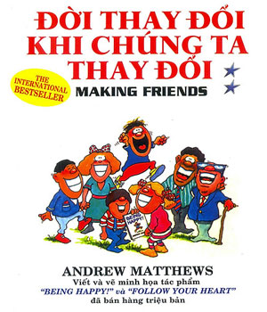

[Mua tại Fahasa](https://isachhay.net/fahasa/doi-thay-doi-khi-chung-ta-thay-doi)[Mua tại Tiki](https://isachhay.net/tiki/doi-thay-doi-khi-chung-ta-thay-doi)

**6. Dạy Con Làm Giàu – Robert Kiyosaki**

Cuốn sách dạy con: Cách suy nghĩ về đồng tiền sẽ quyết định tương lai và sự giàu có của bạn.

Có rất nhiều phương pháp để tôi và bạn cải thiện cuộc sống và thu nhập, nhưng với Dạy Con Làm Giàu của tác giả Robert Kiyosaki, bạn sẽ biết được chìa khóa nền tảng để trở nên giàu có hơn.

Nếu như bạn muốn có thật nhiều tiền, tiêu pha vô tư thì bạn hãy đọc Dạy Con Làm Giàu vì cuốn [sách kinh tế](https://isachhay.net/review-sach/sach-kinh-te) này giới thiệu vô vàn kiến thức bổ ích về thị trường marketing và tình hình tài chính sau này của bạn.

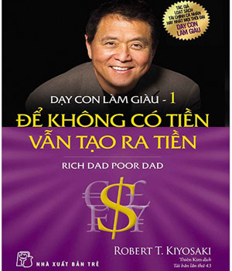

[Mua tại Fahasa](https://shorten.asia/63WFYXqv)[Mua tại Tiki](https://shorten.asia/kJTVuvvP)

Nếu như bạn muốn học hỏi được cách giúp mình trở thành giàu có và luôn trong tình trạng duy trì được mức sống giàu sang lâu bền thì bạn chớ bỏ qua cuốn sách Dạy Con Làm Giàu (Rich Dad Poor Dad) này. Bởi không những phải bạn mà hãy cho con cái sau này của bạn cũng đọc nữa, một cuốn sách Dạy con làm giàu.

Tác giả của nhiều cuốn sách tài chính cá nhân và giảng viên Robert T. Kiyosaki đã phát triển quan điểm kinh tế độc đáo của mình từ hai ảnh hưởng rất khác nhau từ hai ông bố của ông. Một người cha (cha đẻ của Robert) là một người có học thức cao nhưng nghèo tài chính. Người cha kia là cha của người bạn thân nhất của Robert – cha của anh ta là người bỏ học nửa chừng nhưng lại trở thành một triệu phú. Hai người cha, đều là những người có sự thành đạt trong cuộc sống, tính cách mạnh mẽ và có sức ảnh hưởng đến người khác

Với cách viết đơn giản, sâu sắc, xuất phát từ thực tế cuộc sống sẽ giúp bạn hiểu được vấn đề làm giàu một cách cụ thể và chi tiết nhất. Với lối viết như vậy càng chứng tỏ đây là cuốn sách rất đáng đọc.

Cuốn sách Dạy Con Làm Giàu nói về cách làm sinh ra đồng tiền và quan điểm rất hay về đồng tiền., khơi dậy khả năng kiếm tiền của mỗi cá nhân.

Hai quan điểm khác nhau đó là: Tham tiền là một tội ác, còn người kia lại bảo Nghèo hèn là nguồn gốc của mọi tội ác. Bài học mà bạn đọc nhận được từ cuốn sách này đó là: Người giàu không làm việc vì tiền, bắt tiền làm việc cho mình. Hai nữa là nếu như bạn muon làm giàu phải có vốn kiến thức nền tảng cho mình như tài chính, thị trường, cung cầu… Nếu bạn hiểu được những vấn đề này, nội dung của sách sẽ được hấp thu dễ dàng và sâu sắc hơn.

Dạy Con Làm Giàu không chỉ đơn giản là 1 cuốn sách nói đến đồng tiền, với cách trình bày đơn giản, dễ hiểu, nhằm đem đến cho bạn thông tin chủ yếu biết cách tập trung sức lực bản thân vào đâu để mình trở thành giàu có, đồng thời khích lệ tinh thần của bạn phải luôn giữ lập trường và mạnh mẽ xông xáo trên thương trường.

Xem thêm: [Những cách làm giàu nhanh nhất cho bạn](https://isachhay.net/hoc-cach-lam-giau.html).

**7. Những Tấm Lòng Cao Cả – Edmondo De Amicis**

Cuốn sách này có có tên tiếng Anh là “Heart” của nhà văn nổi tiếng người Ý – Edmondo De Amicis. Tôi biết tới quyển sách văn học này qua những câu chuyện được trích trong sách giáo khoa tiểu học – những bài học nhỏ nhưng cực kỳ ý nghĩa. Điều này thôi thúc tôi (lúc đã lớn) lại chọn tìm và đọc trọn vẹn nó thêm một lần nữa, cảm nhận rõ ràng những gì mà tác giả Edmondo De Amicis muốn gửi đến đọc giả.

Cuốn sách Những Tấm Lòng Cao Cả chứa nội dung đơn giản là cuộc sống bình thường của một cậu bé, mà cũng thật là cảm động. Những tình cảm dung dị và ngây thơ cậu dành cho cô giáo lớp một, bố mẹ, cả bạn bè cùng lớp, trong cái cách mà cậu miêu tả về họ đầy hồn nhiên và yêu thương.

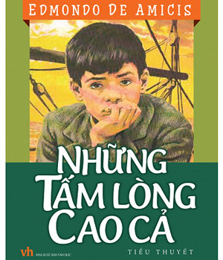

[Mua tại Fahasa](https://isachhay.net/fahasa/nhung-tam-long-cao-ca)[Mua tại Tiki](https://isachhay.net/tiki/nhung-tam-long-cao-ca)

Ý nghĩa nhân văn và giáo dục đã được tác giả truyền đạt lên đến cung bậc cảm xúc cao nhất qua các sự việc xảy ra hằng ngày quanh ta: từ tấm lòng biết ơn thầy giáo, quý trọng bạn bè, cách sống nhân hậu, trung thực, …Là sách viết cho trẻ em, các cô cậu bé tiểu học nhưng ý nghĩa thực sự của tác phẩm còn khiến người lớn cần suy ngẫm lại rất nhiều. Có thể nói rằng quyển sách được viết ra là để đánh thức chữ “nhân” trong mỗi hồn người, là thông điệp nhắn nhủ ta biết yêu thương tất cả những gì bên cạnh mình, biết trân trọng và làm tươi đẹp hơn cuộc sống của mình với trái tim cao cả.

**8. Nhà Lãnh Đạo không Chức Danh – Robin Sharma**

Trong cuốn sách [Nhà Lãnh Đạo không Chức Danh](https://isachhay.net/review-sach-nha-lanh-dao-khong-chuc-danh.html), bạn sẽ học được:

– Làm thế nào để làm việc và tạo ảnh hưởng với tất cả mọi người như 1 chính trị gia, bất chấp bạn đang ở vị trí nào.

– Một bí quyết để nhận biết và nắm bắt cơ hội vào những thời điểm thay đổi.

– Những bí mật thật sự của sự đổi mới.

– Một chiến lược tức thời để xây dựng đội nhóm hoàn hảo và trở thành 1 nhà chế tạo ngoạn mục của khách hàng.

– Các thủ thuật giúp trở nên mạnh mẽ cả về thể chất lẫn tinh thần để luôn đi đầu trong lĩnh vực của bạn.

– Những phương thức thực tế để đánh bại sự căng thẳng, xây dựng một ý chí bất bại, giải phóng năng lượng, và cân bằng được cuộc sống cá nhân.

Cho dù bạn làm gì trong tổ chức và cuộc sống hiện nay của bạn như thế nào, một thực tế quan trọng duy nhất là bạn hoàn toàn có khả năng thể hiện năng lực để làm lãnh đạo. Cho dù sự nghiệp hiện nay của bạn đang ở đâu, bạn vẫn luôn cần thể hiện các khả năng tột đỉnh của mình. Cuốn sách này sẽ hướng dẫn bạn làm thế nào để khai thác tối đa khả năng trong chính bạn, cũng như thay đổi cuộc sống và thế giới ở quanh bạn.

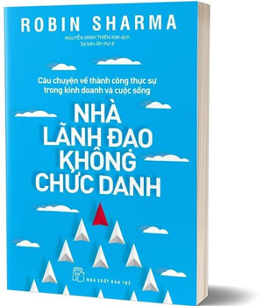

***Nhà Lãnh Đạo không Chức Danh: Quyển sách hay về nghệ thuật thành công trong kinh doanh và cuộc sống.***

[Mua tại Fahasa](https://isachhay.net/fahasa/nha-lanh-dao-khong-chuc-danh)[Mua tại Tiki](https://isachhay.net/tiki/nha-lanh-dao-khong-chuc-danh)

“Chỉ cần nhớ rằng những ngày tháng khó khăn không bao giờ kéo dài nhưng những con người mạnh mẽ thì luôn luôn mạnh mẽ, vì những điều kiện cạnh tranh chính là cơ hội để trở thành anh hùng, và rằng những mốc thời gian thách thức trong cuộc sống lẫn trong marketing là những cơ hội tất để biến hỗn độn thành thành công”.

Không phải vì khó khăn nên chúng ta không dám; mà bởi vì chúng ta không dám nên mọi việc mới khó khăn.

Cuốn sách kinh tế Nhà Lãnh Đạo không Chức Danh *(The Leader Who Had No Title)* đã cho tôi thêm rất nhiều động lực và hiểu rõ con đường tôi sẽ đi, có thêm lập trường để đối mặt với thách thức trong công việc.

**9. Cho tôi xin 1 vé đi tuổi thơ – Nguyễn Nhật Ánh**

Với cuốn “[Cho tôi xin một vé đi tuổi thơ](https://isachhay.net/tim-ve-tuoi-tho-hon-nhien-trong-sang-voi-sach-cho-toi-xin-mot-ve-di-tuoi-tho.html)” của Nguyễn Nhật Ánh đã thổi hồn vào những nhân vật xuyên suốt trong câu chuyện của mình. Từ cậu cu Mùi muốn tập tành làm “nhà cách mạng tí hon”, có trí mường tượng phong phú luôn muốn thay đổi tất cả những điều tất yếu và nhàm chán trong cuộc sống thường ngày đến các triết lí nghe có lúc ngô nghê, đôi khi lại đầy sâu sắc của những đứa trẻ chưa đi hết một phần 8 cuộc đời.

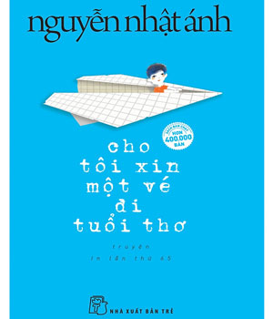

[Mua tại Fahasa](https://isachhay.net/fahasa/cho-toi-xin-mot-ve-di-tuoi-tho)[Mua tại Tiki](https://isachhay.net/tiki/cho-toi-xin-mot-ve-di-tuoi-tho)

Thông qua các tình huống đầy gây cấn, thú vị và hài hước, tác giả cũng muốn gửi gắm bạn vào quyển sách này những tình cảm, niềm nhung nhớ cho 1 thời tuổi thơ và những câu chuyện đầy sâu sắc, ý nghĩa trong cuộc sống gia đình và bạn bè.

Nói thật, chưa có 1 quyển sách nào mà 2 thế hệ người già và người trẻ chúng ta lại gần nhau tới thế, đọc “Cho tôi xin một vé đi tuổi thơ” để nhặt lại từng kí ức, nhặt lại các kỉ niệm của 1 thời tuổi thơ đã xa rồi, đọc để trải nghiệm cái cảm giác ôm bụng cười mà trong lòng thấy tâm đắc, rưng rưng vì câu chuyện ấy giống như Bạn và Tôi vậy

* [***Những câu nói hay về thanh xuân tuổi thơ***](https://isachhay.net/stt-thanh-xuan-nhung-cau-noi-hay-ve-thanh-xuan.html).

**10. Harry Potter – J. K. Rowling**

Bộ truyện dài 7 tập “Harry Potter” là tác phẩm đáng tự hào nhất, nổi tiếng nhất đồng thời cũng là tác phẩm mang lại danh tiếng cho sự nghiệp văn chương của nữ tác giả người Anh J. K. Rowling.

Nội dung câu chuyện viễn tưởng từng gây sốt trên nhiều thị trường sách này đề cập về cuộc chiến của cậu bé phù thủy Harry Potter 1 mình chống lại một phù thủy hắc ám Chúa tể Voldemort, người đã giết cha mẹ cậu cũng như toàn bộ phù thủy chống lại hắn để thực hiện tham vọng làm chủ thế giới phù thủy và con người.

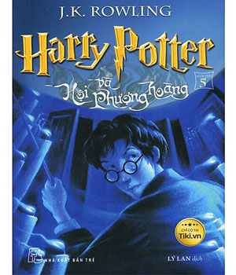

***Harry Potter là cuốn sách nên đọc nhất của trẻ em trên toàn thế giới.***

[Mua tại Fahasa](https://isachhay.net/fahasa/harry-potter)[Mua tại Tiki](https://isachhay.net/tiki/harry-potter)

Harry Potter đã chắp cánh cho trí tưởng tưởng của trẻ em trên toàn thế giới bay cao bay xa trong thế giới pháp thuật đầy huyển hoặc. Truyện bắt đầu nhẹ nhàng với một nhân vật bình thường, thậm chí là có phần tầm thường và nó diễn ra ngay trong chúng ta, bắt đầu từ sân ga 9¾ ở nhà ga Ngã tư Vua. Lần lượt bảy tập truyện sẽ đưa độc giả đi khám phá con đường từ một cậu bé 10 tuổi đến một Pháp sư đầy chông gai, thử thách của Harry cùng với 2 người bạn của mình tại ngôi trường phù thủy Hogwarts.

**11. Cà Phê Cùng Tony**

Sức hút của Tony Buổi Sáng đã trở lại với tựa sách thú vị mang tên “[Cà Phê Cùng Tony](https://isachhay.net/ca-phe-cung-tony-hay-hoc-cach-hoan-thien-ban-than-hon-moi-ngay.html)“. Nó xứng đáng là cuốn sách hay mỗi ngày nên đọc dành cho bạn.

Thực sự sách viết khá lôi cuốn, từng câu chuyện về [các kĩ năng mềm cho người trẻ](https://isachhay.net/nhung-ky-nang-mem-can-thiet-cho-nguoi-tre-de-vao-doi.html) đã được tác giả dạy bảo qua lối kể chuyện hóm hỉnh, hài hước của chính tác giả. Và tôi phải công nhận là tôi học được nhiều điều qua quyển sách này, nó không những đã giúp tôi mà còn sẽ giúp bạn đọc có thêm động lực để hoàn thiện bản thân hơn nữa.

Là cuốn sách hay nên đọc mỗi ngày mà tôi có thể đọc trôi chảy 1 lèo trong vài tiếng rồi, sau đó thấm thía đến lạ kì (*Nếu nhâm nhi thêm tách cafe thì quá tuyệt vời!*)

Nội dung sách tôi thấy không đặt ra những nguyên tắc nhất định, cũng chẳng hề có những câu thôi thúc người đọc cần làm gì, chỉ bằng những câu chuyện hài hước nhưng không hề kém phần sâu sắc, Cà Phê Cùng Tony đã tạo cảm hứng thay đổi bằng phương pháp hướng chúng ta tới việc tự nhận thức thông qua từng tình huống để suy nghĩ những hành động riêng cho bản thân.

Với phong cách kể chuyện dí dỏm, hài hước, thậm chí có giọng điệu trào phúng nhưng lại vô cùng thuyết phục, những câu chuyện của Tony Buổi Sáng mặc dù tác giả luôn khẳng định là hư cấu và không có thật nhưng vẫn thật sự gần gũi và thú vị.

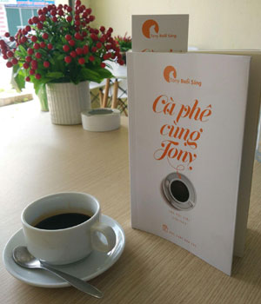

***Cà phê cùng Tony xứng đáng là tựa sách hay gối đầu cho người trẻ.***

[Mua tại ahasa](https://isachhay.net/fahasa/ca-phe-cung-tony)[Mua tại Tiki](https://isachhay.net/tiki/ca-phe-cung-tony)

**Cà Phê Cùng Tony** là một quyển sách hay với ngôn từ cực hóm hỉnh rất thích hợp cho các bạn trẻ. Sách được xuất bản hơn 300.000 bản là đủ biết sức hút của nó lớn thế nào rồi. Tôi đọc nội dung này trên website của Dượng Tony đã lâu nay nên đã quyết định mua để đọc lại cho thấm.

Không còn gì miêu tả hơn, nó thực sự rất hay, từng câu chuyện về các kĩ năng mềm dành cho các bạn trẻ được tác giả dạy bảo qua lối kể chuyện hài hước, châm biếm khéo léo nhắc nhở một cách rất nhẹ nhàng vui tươi nhưng không kém phần sâu sắc và dạy [cách ứng xử giao tiếp trong cuộc sống](https://isachhay.net/8-cuon-sach-giup-ban-noi-khon-ngoan-hon.html) sao cho đúng đắn nhất.

Là quyển sách nên đọc mà có thể đọc trôi chảy một lèo trong vài tiếng đồng hồ rồi sau đó thấm thía đến lạ kì. Và phải công nhận là học được nhiều điều qua quyển sách này, chắc chắn sẽ giúp các bạn đọc có thêm động lực để hoàn thiện bản thân của chính mình hơn nữa.

**KHÔNG NGỪNG HỌC HỎI và CHO ĐI:**

Sống nghĩa là học hỏi. Hãy học một ngoại ngữ mới, chơi 1 cái nhạc cụ mới, 1 môn thể thao mới,…

Cho đi: làm cái gì đấy để cải thiện cuộc sống bên ngoài bản thân bạn. Nếu như bạn là một nhạc sĩ mà làm hàng ngàn trái tim khán giả ngây ngất, thì đó gọi là cho đi. Giả dụ bạn là 1 thầy giáo và thay đổi cuộc sống của một đứa trẻ trở nên tốt hơn, thì thế giới đã được cải thiện.

Cuốn sách này phù hợp cho sinh viên và những người đã đi làm để học cách xử lý các tình huống trong cuộc sống.

**12. Người bán hàng vĩ đại nhất thế giới – Og Mandino**

*“Người bán hàng vĩ đại nhất thế giới”* (The Greatest Salesman in the World) là một cuốn sách về Marketing, được viết bởi Og Mandino, phục vụ như một hướng dẫn cho một triết lý về bán hàng, và thành công, kể câu chuyện về Hafid, một cậu bé lạc đà nghèo khổ, đạt được một cuộc sống phong phú.

Tôi gần như đã đọc rất nhiều sách về bán hàng, nhưng tôi cho là Og Mandino đã tổng hợp hầu hết nội dung của các sách ấy lại vào cuốn “Người bán hàng vĩ đại nhất thế giới”. Không ai sẽ thất bại trong vai trò người bán hàng, nếu theo sát các nguyên tắc trong cuốn sách này, và cũng không ai có thể trở thành vĩ đại trong nghề mà không có chúng.

Tác giả còn đi sâu vào yếu tố hơn là chỉ giới thiệu những nguyên tắc này, ông đã xây dựng chúng trở thành 1 câu chuyện hấp dẫn và đầy bất ngờ.

Hầu hết tôi và bạn, ai cũng đều đang rao bán 1 vật dụng gì ấy trong mọi thứ của cuộc sống. Là một tu sĩ, chúng ta đang rao bán niềm tin của chúng ta về Thượng Đế. Là một nhà giáo, chúng ta đang rao bán kiến thức của mình về Khoa học và Xã hội. Là 1 nhà chính trị, chúng ta đang rao bán chính kiến của mình về 1 xã hội. Và là 1 con người chúng ta đang rao bán tình yêu của chúng ta đối với những người quanh ta.

Chúng ta cần hiểu hai chữ bán hàng được nói ở đây có nghĩa rộng hơn nhiều chứ không chỉ xét ở khía cạnh công việc bán hàng bình thường như mọi người ngầm hiểu.

Theo ý của tác giả Og Mandino thì đây là 1 cuốn sách mượn công việc bán hàng để nói đến một định kiến sống phục vụ sẽ đưa ta đạt tới những [thành công](https://isachhay.net/nhung-cau-noi-hay-ve-thanh-cong.html) lớn trong cuộc sống và nếu có, thì quan trọng hơn nữa là cảm nhận niềm hạnh phúc của việc “được sống” một cách độc lập và tự do trong giới hạn của TÌNH YÊU.

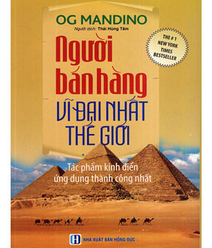

[Mua tại Fahasa](https://isachhay.net/fahasa/nguoi-ban-hang-vi-dai-nhat-the-gioi)[Mua tại Tiki](https://isachhay.net/tiki/nguoi-ban-hang-vi-dai-nhat-the-gioi)

“Chỉ cần bạn quyết tâm thành công, thất bại mãi mãi không thể đánh gục được bạn.”

**13. Trump – Đừng Bao Giờ Bỏ Cuộc**

Khi đọc xong chỉ muốn tìm đọc tiếp sách của ông này. Có thể nói ngôn từ, câu cú mạch lạc, dễ hiểu và đi thẳng vào trọng tâm đã trở thành thương hiệu của Trump.

[Trump – Đừng bao giờ bỏ cuộc](https://isachhay.net/trump-dung-bao-gio-bo-cuoc.html) doanh nhân nổi tiếng nhất thế giới này thẳng thắn giãi bày những thách thức to lớn nhất, những giây phút tệ hại nhất, và những cuộc chiến khốc liệt nhất – và cách ông biến những nghịch cảnh đó thành các thành công mới.

Cuốn sách còn đưa ra những lời khuyên đắt giá trong kinh tế về: cách phản pháo khi gặp thất bại và trở ngại; biến những vấn đề lớn thành những cơ hội thậm chí còn lớn hơn; cách biến kẻ thù và địch thủ thành bạn bè và đồng minh; cách tận dụng những thất bại trước mắt làm động lực cho bản thân bạn – và khiến bạn kiên cường hơn.

Qua những câu chuyện và trải nghiệm sâu sắc từ một nhà kinh doanh bậc thầy sẽ giúp bạn tự tin vào bản thân khi phải đối mặt với những khó khăn, vượt qua trở ngại để hiện thực hóa những giấc mơ.



[Mua tại Fahasa](https://isachhay.net/fahasa/trump-dung-bao-gio-bo-cuoc)[Mua tại Tiki](https://isachhay.net/tiki/trump-dung-bao-gio-bo-cuoc)

**14. Đừng Bao Giờ Đi Ăn Một Mình – Keith Ferrazzi**

Bạn mong muốn đi tắt đón đầu? Bạn muốn vững bước đến thành công? Công thức để làm được điều này, theo lời bậc thầy về kết nối là Keith Ferrazzi, chính là phải biết làm quen với mọi người. Ferrazzi đã khám phá từ khi còn trẻ rằng điểm đặc biệt của những người thành công thẫm mỹ chính là cách họ vận dụng quyền năng của những mối quan hệ giao tiếp – để mọi người cùng thắng.

Trong quyển sách Đừng bao giờ đi ăn một mình (Never Eat Alone), Ferrazzi cũng chỉ ra từng bước cách thức – và lý do – mà chính ông đã áp dụng để kết nối với hàng ngàn người là đồng nghiệp, bạn bè có tên trong số danh bạ, đó là những người ông đã giúp đỡ và ngược lại cũng chuẩn bị giúp đỡ ông.

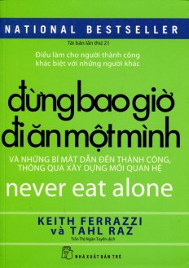

[Mua tại Fahasa](https://isachhay.net/fahasa/dung-bao-gio-di-an-mot-minh)[Mua tại Tiki](https://isachhay.net/tiki/dung-bao-gio-di-an-mot-minh)

“Trong chúng ta ai cũng có khả năng quyến rũ người khác – cho dù đó là đồng nghiệp, người xa lạ, bạn bè, hay sếp của mình đi nữa. Nhưng với sự giao tiếo và bí quyết vận dụng nó, và đó là lý do tại sao có những người đi qua cuộc đời này lặng lẽ như những dòng bóng, trong khi có người luôn thu hút được sự chú ý bất cứ nơi đâu họ xuất hiện.”

Cho nên, Đừng Bao Giờ Đi Ăn Một Mình.

* [*Những trích dẫn hay về Sách và văn hóa đọc sách*](https://isachhay.net/nhung-cau-noi-hay-ve-sach.html).

**15. Bắt Trẻ Đồng Xanh – J.D.Salinger**

Bắt Trẻ Đồng Xanh (tên tiếng Anh là: “The Catcher in the Rye”) là cuốn tiểu thuyết của nhà văn nổi tiếng người Mỹ J.D.Salinger. Tác phẩm nói lại câu chuyện của nhân vật chính, Holden Caulfield, trong những mốc thời gian cậu ở thành phố New York sau khi bị đuổi học khỏi trường dự bị đại học Pencey Prep.

Bắt trẻ đồng xanh mượn lời của Holden Caufield để nhìn ra cuộc sống một cách hài hước và chân thực hơn. Nội dung của sách đa phần là những lời lảm nhảm hàng giờ liền của Holden, nhưng tôi thấy nó không hề nhàm chán mà ngược lại rất hài hước và lôi cuốn đến từng trang cuối.

Đặc biệt, tôi thấy được tình cảm yêu thương của Holden dành cho cậu em trai đã mất cũng như với cô em gái ngây thơ, dễ mến nhưng lại quá người lớn khi chỉ trích tính trẻ con của ông anh. Đọc xong quyển sách này, chợt thấy thích Holden cực kì, nhưng mà cái tính nổi loạn thì phải dè chừng.

Ngôn từ giản dị, đôi lúc cũng khá thô tục để thể hiện các tính của nhân vật, cuốn sách đi vào lòng người bởi các triết lý giản đơn vẫn đang hiện hữu từng ngày trong cuộc sống. Và rồi sẽ đọng lại trong lòng người đọc một ý nghĩ tưởng như đã xem nhẹ từ lâu: Mình là chính mình.



***Bắt Trẻ Đồng Xanh là cuốn tiểu thuyết hay của nhà văn nổi tiếng người Mỹ J.D.Salinger.***

[Mua tại Fahasa](https://isachhay.net/fahasa/bat-tre-dong-xanh)[Mua tại Tiki](https://isachhay.net/tiki/bat-tre-dong-xanh)

**16. Ông Già Và Biển Cả – Hemingway**

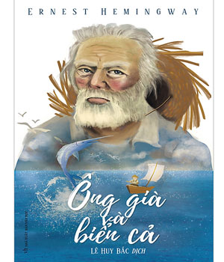

***Ông Già Và Biển Cả là cuốn sách hay tôi từng đọc thời trẻ.***

[Mua tại Fahasa](https://isachhay.net/fahasa/ong-gia-va-bien-ca)[Mua tại Tiki](https://isachhay.net/tiki/ong-gia-va-bien-ca)

Ông già và Biển cả (The Old Man and the Sea) là truyện ngắn dạng viễn tưởng cuối cùng được viết bởi Hemingway. Đây cũng là tác phẩm nổi danh và là 1 trong các đỉnh cao trong sự nghiệp sáng tác của nhà văn. Tác phẩm này đoạt giải Pulitzer cho tác phẩm hư cấu năm 1953.

Nó cũng góp phần quan trọng để nhà văn được nhận Giải Nobel văn học năm 1954.

Trong tác phẩm này, ông đã triệt để sử dụng nguyên lý mà ông gọi là “tảng băng trôi”, chỉ mô tả một phần nổi còn lại bảy phần chìm, lúc mô tả sức mạnh của con cá, sự chênh lệch về lực lượng, về cuộc chiến đấu không cân sức giữa con cá hung dữ với ông già. Tác phẩm ca ngợi niềm tin, sức lao động và khát vọng của con người.

Đây là một tác phẩm lý tưởng, nó thật sự mang ý nghĩa rất lớn đặc biệt là đối với những ai đang muốn bỏ cuộc, đang muốn đầu hàng chính bản thân mình, bạn không thể biết được điều gì đang đợi bạn phía trước, hãy tin tưởng vào con đường bạn đã chọn, tin tưởng vào khả năng của chính mình.

Khi bắt đầu chán nản hãy suy nghĩ vì sao mình bắt đầu? Trên con đường đến với thành công không có dấu chân của những kẻ bỏ cuộc.

**17. Tỷ Phú Bán Giày – Tony Hsieh**

Tỷ Phú Bán Giày (Delivering Happiness) – Một cuốn sách bán chạy nhất trên trang Amazon, xếp thứ 1 trong các sách về Dịch vụ khách hàng; xếp thứ 5 trong [những cuốn sách hay về Marketing](https://isachhay.net/sach-hay-ve-marketing.html) và Bán hàng; và xếp thứ 7 trong những cuốn sách nói về Quản lý. Cuốn sách là 1 câu chuyện về một công ty thành công, trong ấy, Tony Hseih chia sẻ các bài học marketing khác nhau mà ông đã học được trong cuộc đời, từ một quầy bán nước chanh và cửa hàng bán pizza cho tới LinkExchange, Zappos.

Với “Tỷ Phú Bán Giày”, bạn sẽ nhận được cảm hứng, hết lòng và cả một chút điên rồ cho những ý tưởng buôn bán mà nghe qua tưởng như vô cùng liều mạng. Nghe thật lý thú đúng không? Nhưng với Zappos, Tony Hsieh đã tạo dựng được 1 nhãn hiệu về “văn hóa công ty” – chìa khóa thành công để theo đuổi một môi trường công sở làm việc năng động và những dịch vụ xuất sắc.

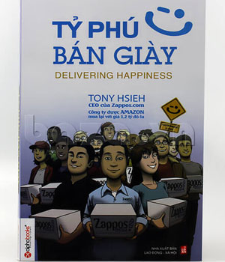

[Mua tại Fahasa](https://isachhay.net/fahasa/ty-phu-ban-giay)[Mua tại Tiki](https://isachhay.net/tiki/ty-phu-ban-giay)

**18. Đọc Vị Bất Kỳ Ai – David J.Lieberman**

[Đọc Vị Bất Kỳ Ai](https://isachhay.net/doc-vi-bat-ky-ai-hoc-cach-thau-hieu-tam-can-nguoi-khac.html) – Để Không Bị Lừa Dối Và Lợi Dụng (tên tiếng Anh: You Can Read Anyone: Never Be Fooled, Lied To, or Taken Advantage of Again). Bạn băn khoăn không biết người ngồi đối diện đang nghĩ gì? Họ có đang nói dối bạn không? Đối tác đang ngồi đối diện với bạn trên bàn đàm phán đang nghĩ gì và nói gì tiếp theo?

ĐỌC người khác là một trong những công cụ quan trọng, có giá trị nhất, giúp ích cho bạn trong mọi khía cạnh của cuộc sống. ĐỌC VỊ người khác để:

Hãy chiếm thế thượng phong trong việc chủ động nhận biết điều cần tìm kiếm – ở bất kỳ ai bằng cách “thâm nhập vào suy nghĩ” của người khác. ĐỌC VỊ BẤT KỲ AI là cẩm nang dạy bạn cách thâm nhập vào tâm trí của người khác để biết điều người ta đang nghĩ. Cuốn sách này sẽ không giúp bạn rút ra các kết luận chung về một ai đó dựa vào cảm tính hay sự võ đoán. Những nguyên tắc được chia sẻ trong cuốn sách này không đơn thuần là những lý thuyết hay mẹo vặt chỉ đúng trong một số trường hợp hoặc với những đối tượng nhất định.

Các kết quả nghiên cứu trong cuốn sách này được đưa ra dựa trên phương pháp S.N.A.P – cách thức phân tích và tìm hiểu tính cách một cách bài bản trong phạm vi cho phép mà không làm mếch lòng đối tượng được phân tích. Phương pháp này dựa trên những phân tích về tâm lý, chứ không chỉ đơn thuần dựa trên ngôn ngữ cử chỉ, trực giác hay võ đoán.

**Cuốn sách được chia làm hai phần và 15 chương:**

*Phần 1:* Bảy câu hỏi cơ bản: Học cách phát hiện ra điều người khác nghĩ hay cảm nhận một cách dễ dàng và nhanh chóng trong bất kỳ hoàn cảnh nào.

*Phần 2:* Những kế hoạch chi tiết cho hoạt động trí óc – hiểu được quá trình ra quyết định. Vượt ra ngoài việc đọc các suy nghĩ và cảm giác đơn thuần: Hãy học cách người khác suy nghĩ để có thể nắm bắt bất kỳ ai, phán đoán hành xử và hiểu được họ còn hơn chính bản thân họ.

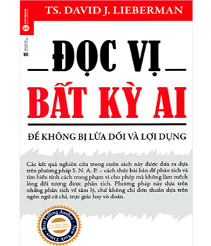

[Mua tại Fahasa](https://isachhay.net/fahasa/doc-vi-bat-ky-ai)[Mua tại Tiki](https://isachhay.net/tiki/doc-vi-bat-ky-ai)

**19. Bố già – Mario Puzo**

Thế giới ngầm được phản ánh trong tiểu thuyết “Bố già” *(The Godfather)* là sự gặp gỡ giữa 1 bên là ý chí cương cường và nền tảng gia tộc chặt chẽ theo truyền thống Mafia xứ Sicily với 1 bên là xã hội Mỹ nhập nhằng đen trắng, mảnh đất màu mỡ cho những cơ hội làm cho ăn bất chính hứa hẹn các món lợi kếch xù. Trong thế giới ấy, hình tượng Bố già được tác giả dày công khắc họa đã phát triển thành bức chân dung bất hủ trong lòng người đọc.

Từ một kẻ nhập cư tay trắng tới ông trùm tột đỉnh quyền uy, Don Vito Corleone là con rắn hổ có thâm trầm, nguy hiểm làm kẻ thù buộc phải kiềng nể, e dè, nhưng cũng được bạn bè, thân quyến xem như 1 đấng toàn năng đầy nghĩa khí.

Nhân vật trung tâm ấy đồng thời cũng là hiện thân của 1 pho triết lí rất “đời” được nhào nặn từ vốn sống của hàng chục năm lăn lộn giữa chốn giang hồ bao phen vào sinh ra tử.

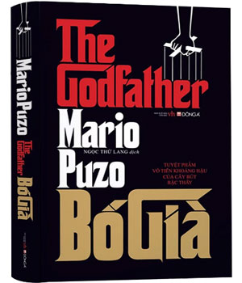

[Mua tại Fahasa](https://isachhay.net/fahasa/bo-gia)[Mua tại Tiki](https://isachhay.net/tiki/bo-gia)

Cuốn sách mang một kết cấu xuất sắc, cốt truyện không thiếu những pha hành động gay cấn, tình tiết bất ngờ và không khí kình địch tới nghẹt thở, Bố già xứng đáng là đỉnh cao trong sự nghiệp văn chương của Mario Puzo tính đến thời điểm hiện tại.

**20. Mặc Kệ Thiên Hạ, Sống Như Người Nhật – Mari Tamagawa**

Cuốn sách gối đầu giường cho những người hay lo lắng, sợ hãi và luôn thấy mình kém may mắn. Dành cho những ai muốn được sống là chính mình, cuộc đời của mình, tuổi trẻ của mình.

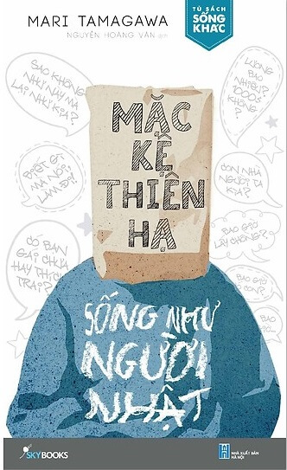

[Mua tại Fahasa](https://isachhay.net/fahasa/mac-ke-thien-ha-song-nhu-nguoi-nhat)[Mua tại Tiki](https://isachhay.net/tiki/mac-ke-thien-ha-song-nhu-nguoi-nhat)

Đã đến lúc bạn nên dừng tìm kiếm sự an ủi ở người khác, hoặc chờ đợi sự giúp đỡ từ một ai đó. Bởi an ủi hay giúp đỡ về mặt cảm xúc đôi khi giống như con dao hai lưỡi. Nó có thể giúp bạn chống đỡ lo âu hay muộn phiền nhất thời, nhưng lại đẩy bạn chìm sâu hơn vào những cảm xúc tiêu cực đó. Giống như một đứa trẻ khi vấp ngã, bạn mong đợi một sự xoa dịu từ người lớn, mà quên mất rằng sự “hỗ trợ” ấy chỉ càng khiến bạn mãi chẳng thể nào “biết đi”.

Và Mặc kệ thiên hạ, sống như người Nhật chính là cuốn sách hay nhất dành cho những người muốn đi bằng chính đôi chân mình. Dành cho những người muốn gạt bỏ những nỗi sợ bởi chính tay mình, chứ không cầu cứu bất kì sự trợ giúp nào.

[Hãy thử sống cuộc đời như bạn muốn](https://isachhay.net/hay-song-cuoc-doi-nhu-ban-muon-cuon-sach-ren-luyen-nhan-cach-song-cao-thuong.html) và “mặc kệ thiên hạ”, mặc kệ những lời nhận xét từ người khác. Hãy thử sống một ngày bạn cho phép mình từ bỏ, từ bỏ những thứ khó khăn, ngổn ngang lo lắng. Hãy thử sống một ngày bạn trân trọng mọi cung bậc cảm xúc bên trong con người bạn.

*“Nếu bạn có thể thẳng thắn đối diện với bản thân và từ bỏ những thứ đang giam cầm bạn, bạn sẽ trở thành con người có chính kiến, biết quý trọng hơn và đặt những cảm xúc của bản thân lên trên mọi ánh nhìn của người khác.”*

**21. Cuốn Theo Chiều Gió (Gone With The Wind)**

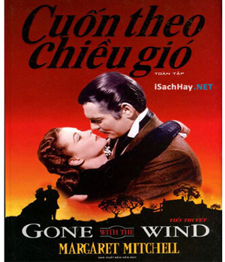

***Cuốn Theo Chiều Gió là cuốn sách tiểu thuyết tình cảm nên đọc.***

[Mua tại Fahasa](https://isachhay.net/fahasa/cuon-theo-chieu-gio)[Mua tại Tiki](https://isachhay.net/tiki/cuon-theo-chieu-gio)

Sách lấy bối cảnh từ cuộc nội chiến cực kỳ khốc liệt giữa Bắc và Nam Mỹ, “Cuốn Theo Chiều Gió” có cốt truyện rõ ràng, tối ưu, dễ hiểu, đã khắc họa một cách tài tình tâm trạng, tính cách và thân phận của nhiều tầng lớp người trong chiến tranh và thời hậu chiến. Nhân vật chính của tiểu thuyết là cô gái Scarlett O’hara cùng với chàng trai Rhett Butler trở thành cặp nhân vật điển hình, thuộc loại thành công nhất trong văn học Hoa Kỳ.

Cuốn Theo Chiều Gió mang sức hấp dẫn mãnh liệt đến người trẻ tại Mỹ cũng như bạn trẻ toàn thế giới vì đây là cuốn tiểu thuyết [tình yêu](https://isachhay.net/nhung-cau-noi-hay-ve-tinh-yeu.html) đặc sắc. Lạ kỳ thay, trong chiến tranh và các năm hậu chiến rất gian khổ, tình yêu lại luôn luôn chói ngời, nó trở nên là điểm tựa vững chắc giúp cho con người vượt qua chết chóc, đói khổ và sự hèn hạ…

Không chỉ mang tình yêu lứa đôi, Cuốn Theo Chiều Gió không những là một trong những cuốn tiểu thuyết hay nhất mọi thời đại mà còn là bài ca của tình yêu quê hương đất nước, tình tương thân tương ái.

Ba năm sau khi tiểu thuyết Cuốn Theo Chiều Gió có mặt trên thị trường, bộ phim cùng tên dựng theo tác phẩm của Margaret Mitchell được công chiếu đã trở thành sự kiện lớn, thành niềm tự hào của điện ảnh Hoa Kỳ.

**Tóm tắt sách hay**

Nếu bạn thích đọc sách, thì bên trên là một danh sách gợi ý hoàn hảo cho bạn. Ngay cả khi bạn không thích đọc sách, chúng sẽ giúp bạn kích thích trí não, tăng khả năng tập trung và làm thay đổi cuộc đời của bạn.

Bạn nên đọc ít nhất một lần cho 20 cuốn sách này – một số là kinh điển nổi tiếng, những cuốn sách khác là những tác phẩm hiện đại. Tất cả đều đáng đọc ít nhất một lần trong đời. Đối với nhiều cuốn sách phi hư cấu mà tôi đọc, tôi đã note các ghi chú cá nhân của mình và viết một bản tóm tắt ba câu về các ý chính trong từng cuốn sách kể trên.

Bạn có thể đọc tất cả các ghi chú trên trang tóm tắt sách của tôi.

**Cách đọc thêm nhiều sách**

Tôi sử dụng một quy trình đơn giản để đọc rất nhiều quyển sách hay hiện nay. Nếu bạn thích đọc sách thường xuyên hơn, bạn có thể thấy nó rất hữu ích. Nhận hệ thống đơn giản tôi sử dụng để đọc thêm cộng với một danh sách kiểm tra mà bạn có thể sử dụng để bắt đầu thói quen đọc sách của riêng mình.

[Kỹ năng đọc sách nhanh siêu tốc 100 cuốn/ năm](https://isachhay.net/danh-gia-khoa-hoc-ky-nang-phuong-phap-doc-sach-sieu-toc-1000-tuphut.html)

Xem thêm: [Tuyển tập những câu nói hay về cuộc sống hiện nay](https://isachhay.net/nhung-cau-noi-hay-ve-cuoc-song.html).